**3.1 – SQL SERVER**

**AGORA VAMOS PREPARAR PARA CARREGAR OS DADOS NO POWER BI**

**NO COMEÇO CRIAMOS UM USUÁRIO QUE ETLBI TEM PODER DE LEITURA E ESCRITA E TAMBÉM CRIAR PROJETOS DENTRO DO DW.**

**AGORA VOU CRIAR UM USUÁRIO PARA FAZER A CONEXÃO COM O POWER BI**

**COMO PBI TAMBÉM É SÓ PARA LEITURA VOU CRIAR UM USUÁRIO QUE SÓ TENHA PERMISSÃO DE LEITURA, MESMO QUE ELE NÃO FAÇA ALTERAÇÃO NENHUMA.**

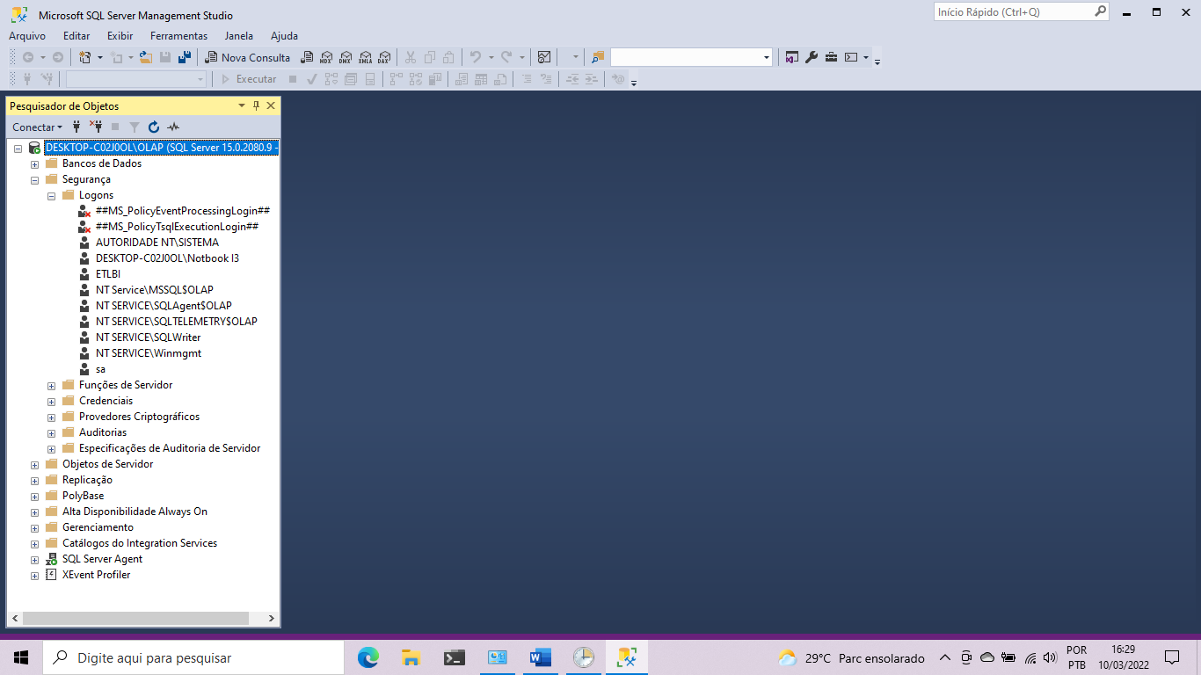

**ENTÃO, VAMOS CRIAR O NOVO USUÁRIO**

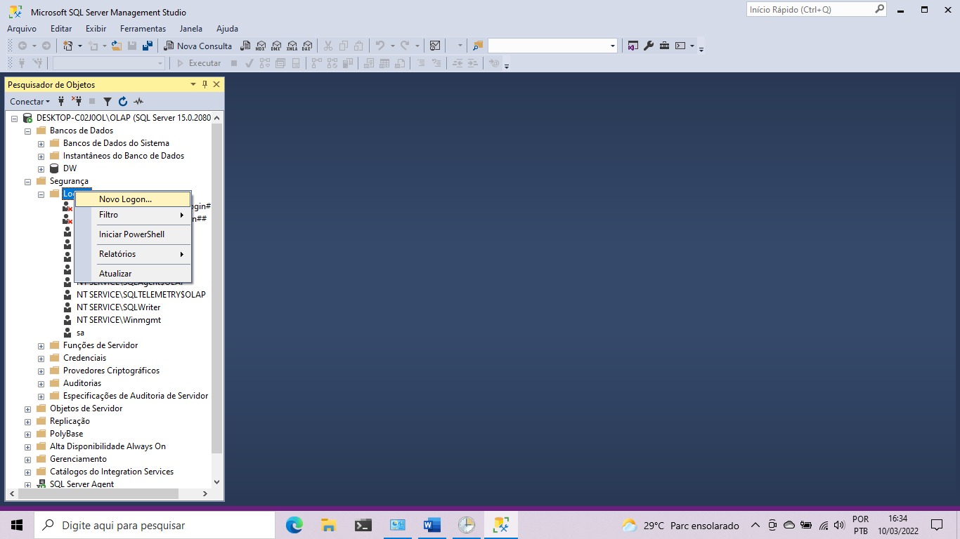

**CRIANDO USUÁRIO E SENHA**

**CONECTAPB**

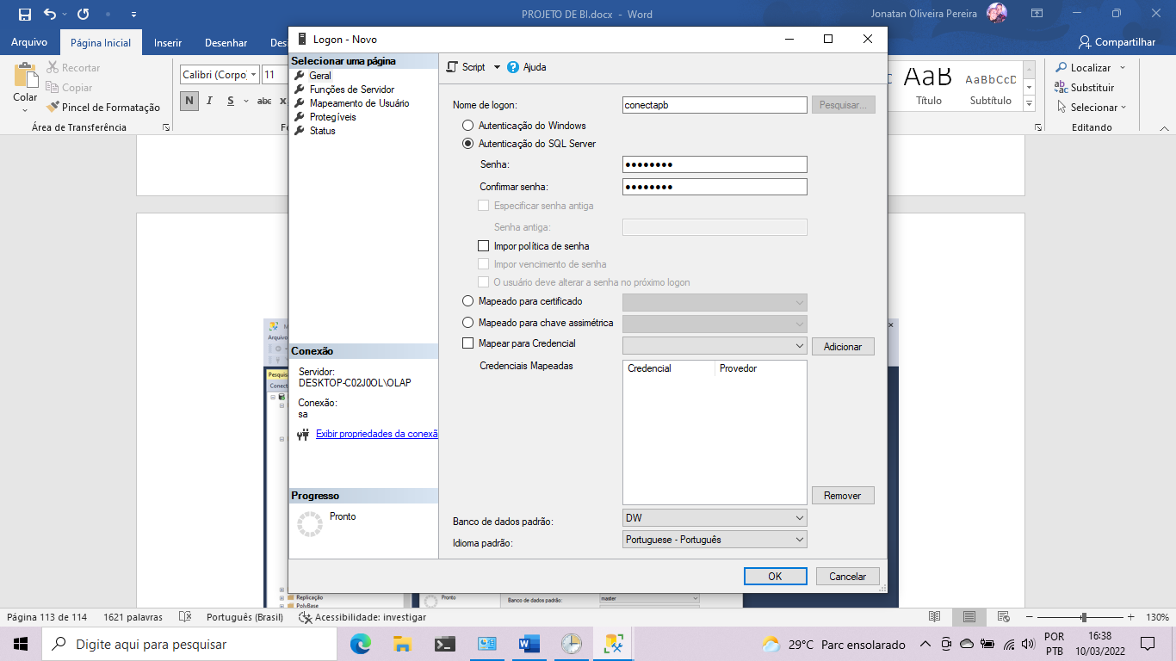

**FUNÇÃO DE SERVIDOR PUBLIC**

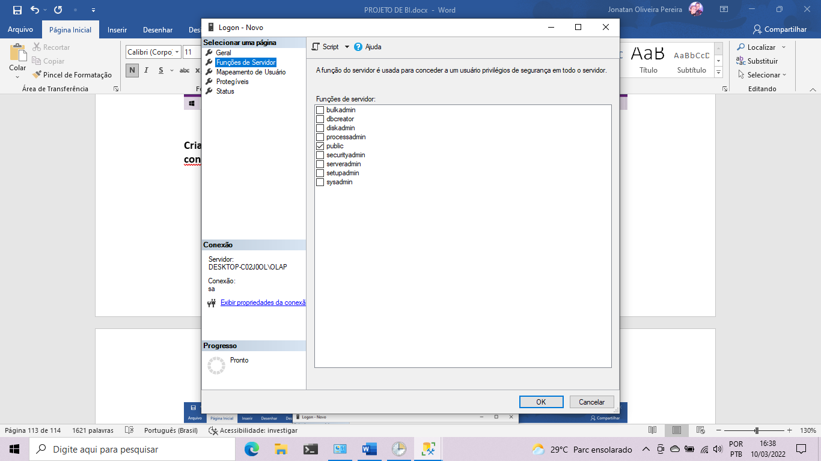

**MAPEAMENTO DE USUÁRIO**

**QUAL O BANCO QUE ELE IRÁ TER ACESSO NO CASO O DW**

**SELECIONANDO O DB_DATAREADER DE SOMENTE LEITURA**

**E APERTAR OK**

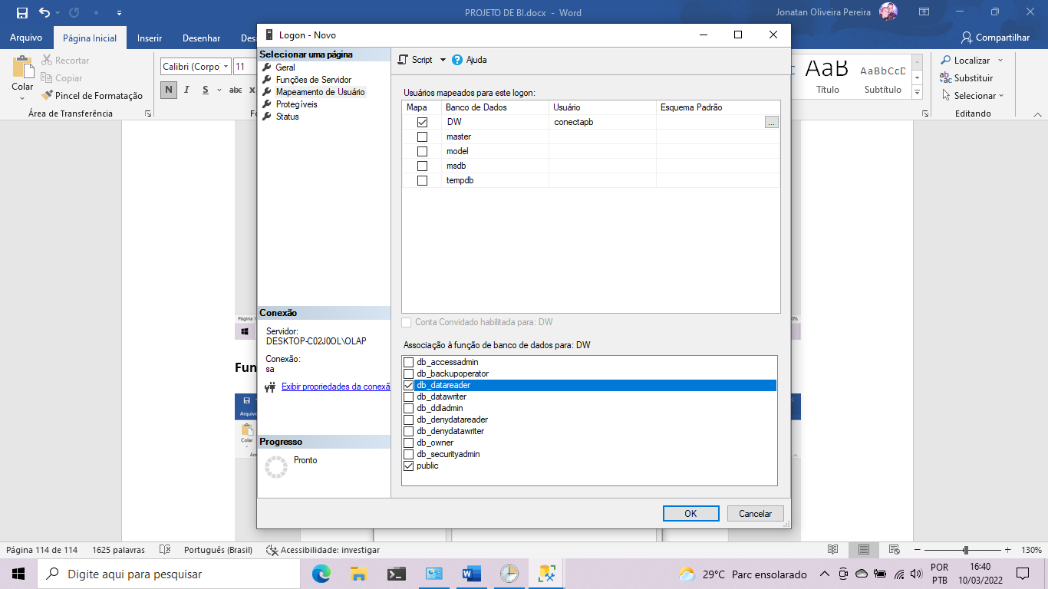

**AGORA VAMOS TESTAR A CONEXÃO PARA SABER SE ESTÁ FUNCIONANDO CORRETAMENTE**

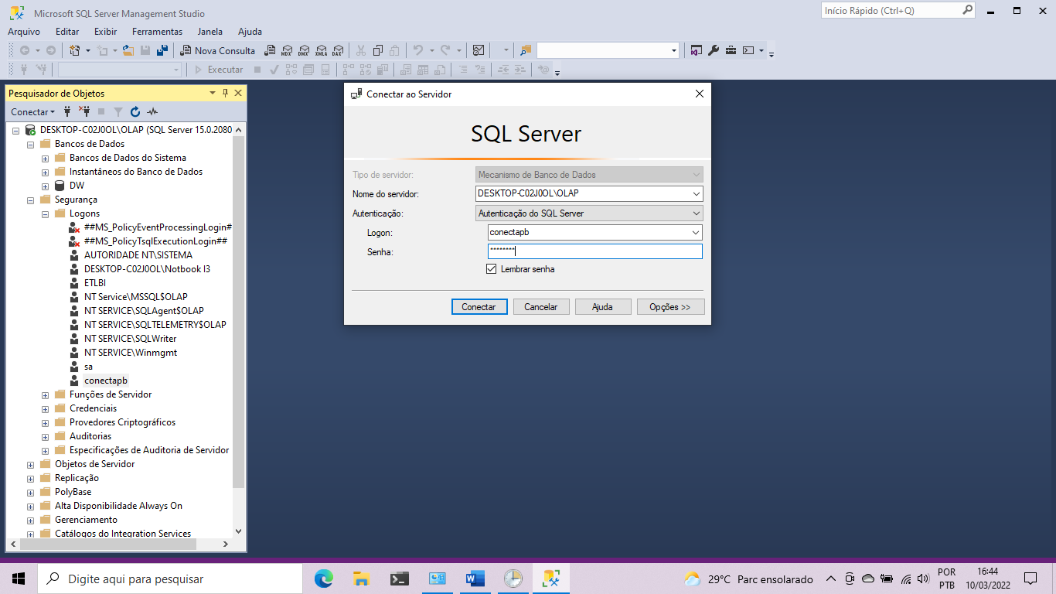

**CONECTADO COM SUCESSO**

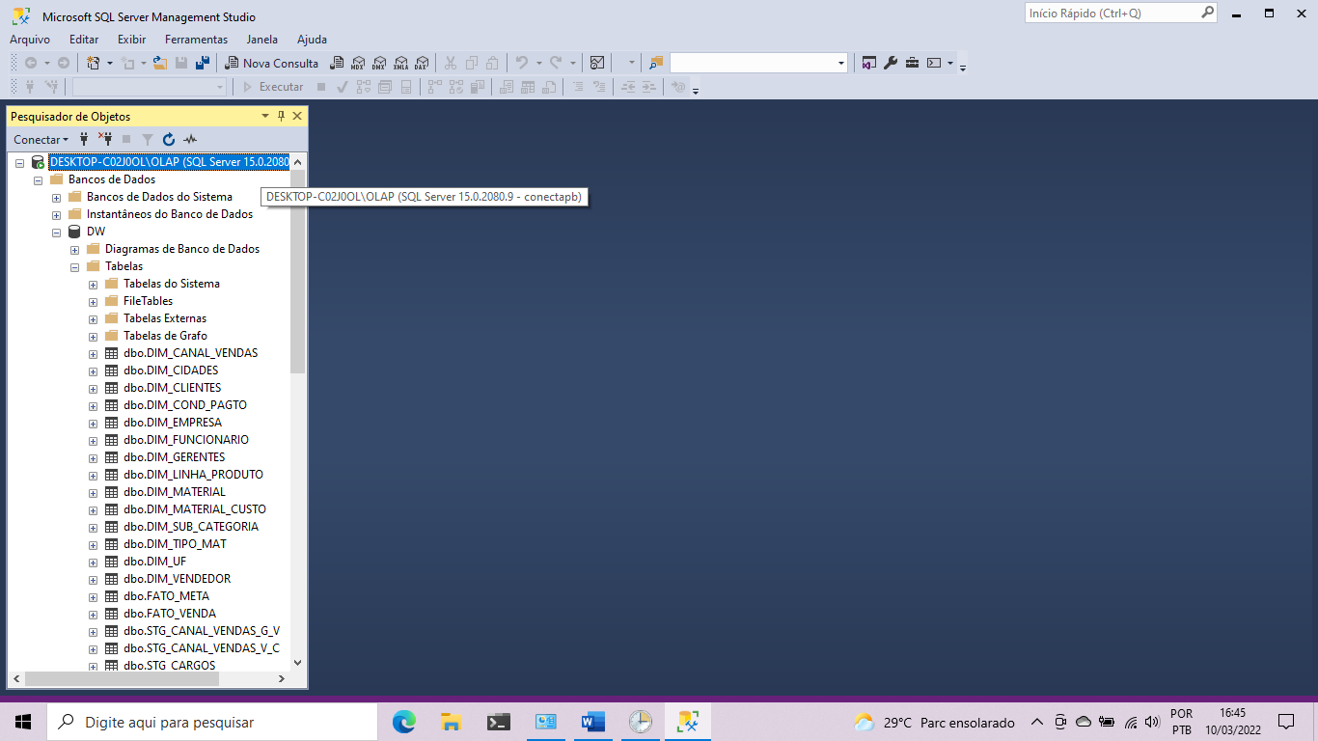

**AGORA VAMOS TESTAR SE CONSEGUIMOS DELETAR ALGUMA TABELA POR SER USUÁRIO DE LEITURA ELE NÃO DEVE CONSEGUIR FAZER O DELETE**

MENSAGEM 229, NÍVEL 14, ESTADO 5, LINHA 1

A PERMISSÃO DELETE FOI NEGADA NO OBJETO 'DIM_CANAL_VENDAS', BASE DE DADOS 'DW', ESQUEMA 'DBO'.

**OU SEJA CRIAMOS O USUÁRIO ADEQUADO PARA ESSA FUNÇÃO, APENAS LEITURA**

